LAB 4

Bài 1: https://codepen.io/Phm-Huy-Thanh-Thit/pen/OJwpzJj

<!DOCTYPE html>

<html lang="en">

<head>

    <meta charset="UTF-8">

    <meta http-equiv="X-UA-Compatible" content="IE=edge">

    <meta name="viewport" content="width=device-width, initial-scale=1.0">

    <title>Document</title>

    <style>

        .doan1{

            color: red;

        }

        .doan2{

            color: blue;

        }

        .doan3{

            color: green;

        }

        b{

            color: brown;

        }

        i {

            font-variant: small-caps;

            font-size: 20px;

            word-spacing: 2px;

            letter-spacing: 1px;

            line-height: 25px;

        }

        h2 {

            color: white;

            text-shadow: 0 0 5px red;

        }

        body {

            text-align: center;

        }

    </style>

</head>

<body>

    <h2>SAO</h2>

    <i>

        <p class="doan1">

          Một ngôi <b>sao</b> vừa rơi <br/>

          Vụt tắt trên bầu trời <br>

          Hay là tên người ấy <br>

          Vụt tắt ở trong tôi ?

        </p>

        <p class="doan2">

            Vẫn thấy trên bầu trời <br>

            Có muôn vàn <b>sao</b> sáng <br>

            Mà ở trong lòng tôi <br>

            Như một hành lang vắng

        </p>

        <p class="doan3">

            Một ngôi <b>sao</b> vừa tắt <br>

            Bầu trời vẫn không buông <br>

            <b>Sao</b> tên người ấy tắt <br>

            Trong lòng tôi cô đơn ?

        </p>

    </i>

</body>

</html>

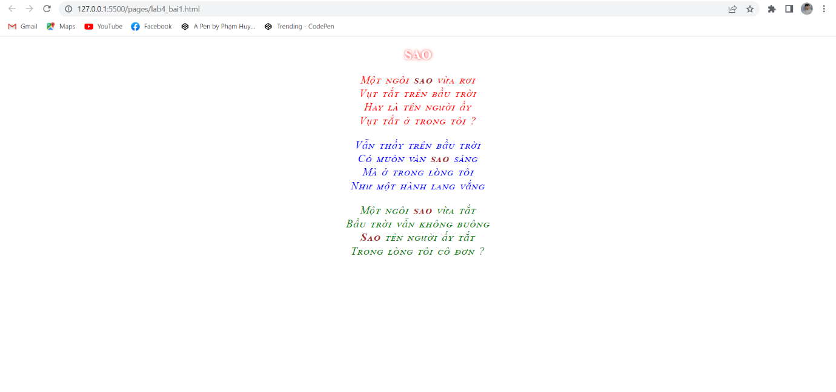

Bài 2: https://codepen.io/Phm-Huy-Thanh-Thit/pen/jOpBYNx

<!DOCTYPE html>

<html lang="en">

<head>

    <meta charset="UTF-8">

    <meta http-equiv="X-UA-Compatible" content="IE=edge">

    <meta name="viewport" content="width=device-width, initial-scale=1.0">

    <title>Document</title>

    <style>

        .menu > a {

            font-variant: small-caps;

            color: blue;

            text-decoration: none;

        }

        .menu > a:visited {

            color: green;

        }

        .menu > a:hover {

            color: red;

            text-decoration: underline;

        }

    </style>

</head>

<body>

    <div class="menu" align="center">

        <img src="./logo.webp" alt="logo" width="40%">

        <hr>

        <a href="#1">Trang chủ</a> |

        <a href="#2">Giới thiệu</a> |

        <a href="#3">Liên hệ</a> |

        <a href="#4">Góp ý</a> |

        <a href="#5">Hỏi đáp</a>

    </div>

    <hr>

</body>

</html>

